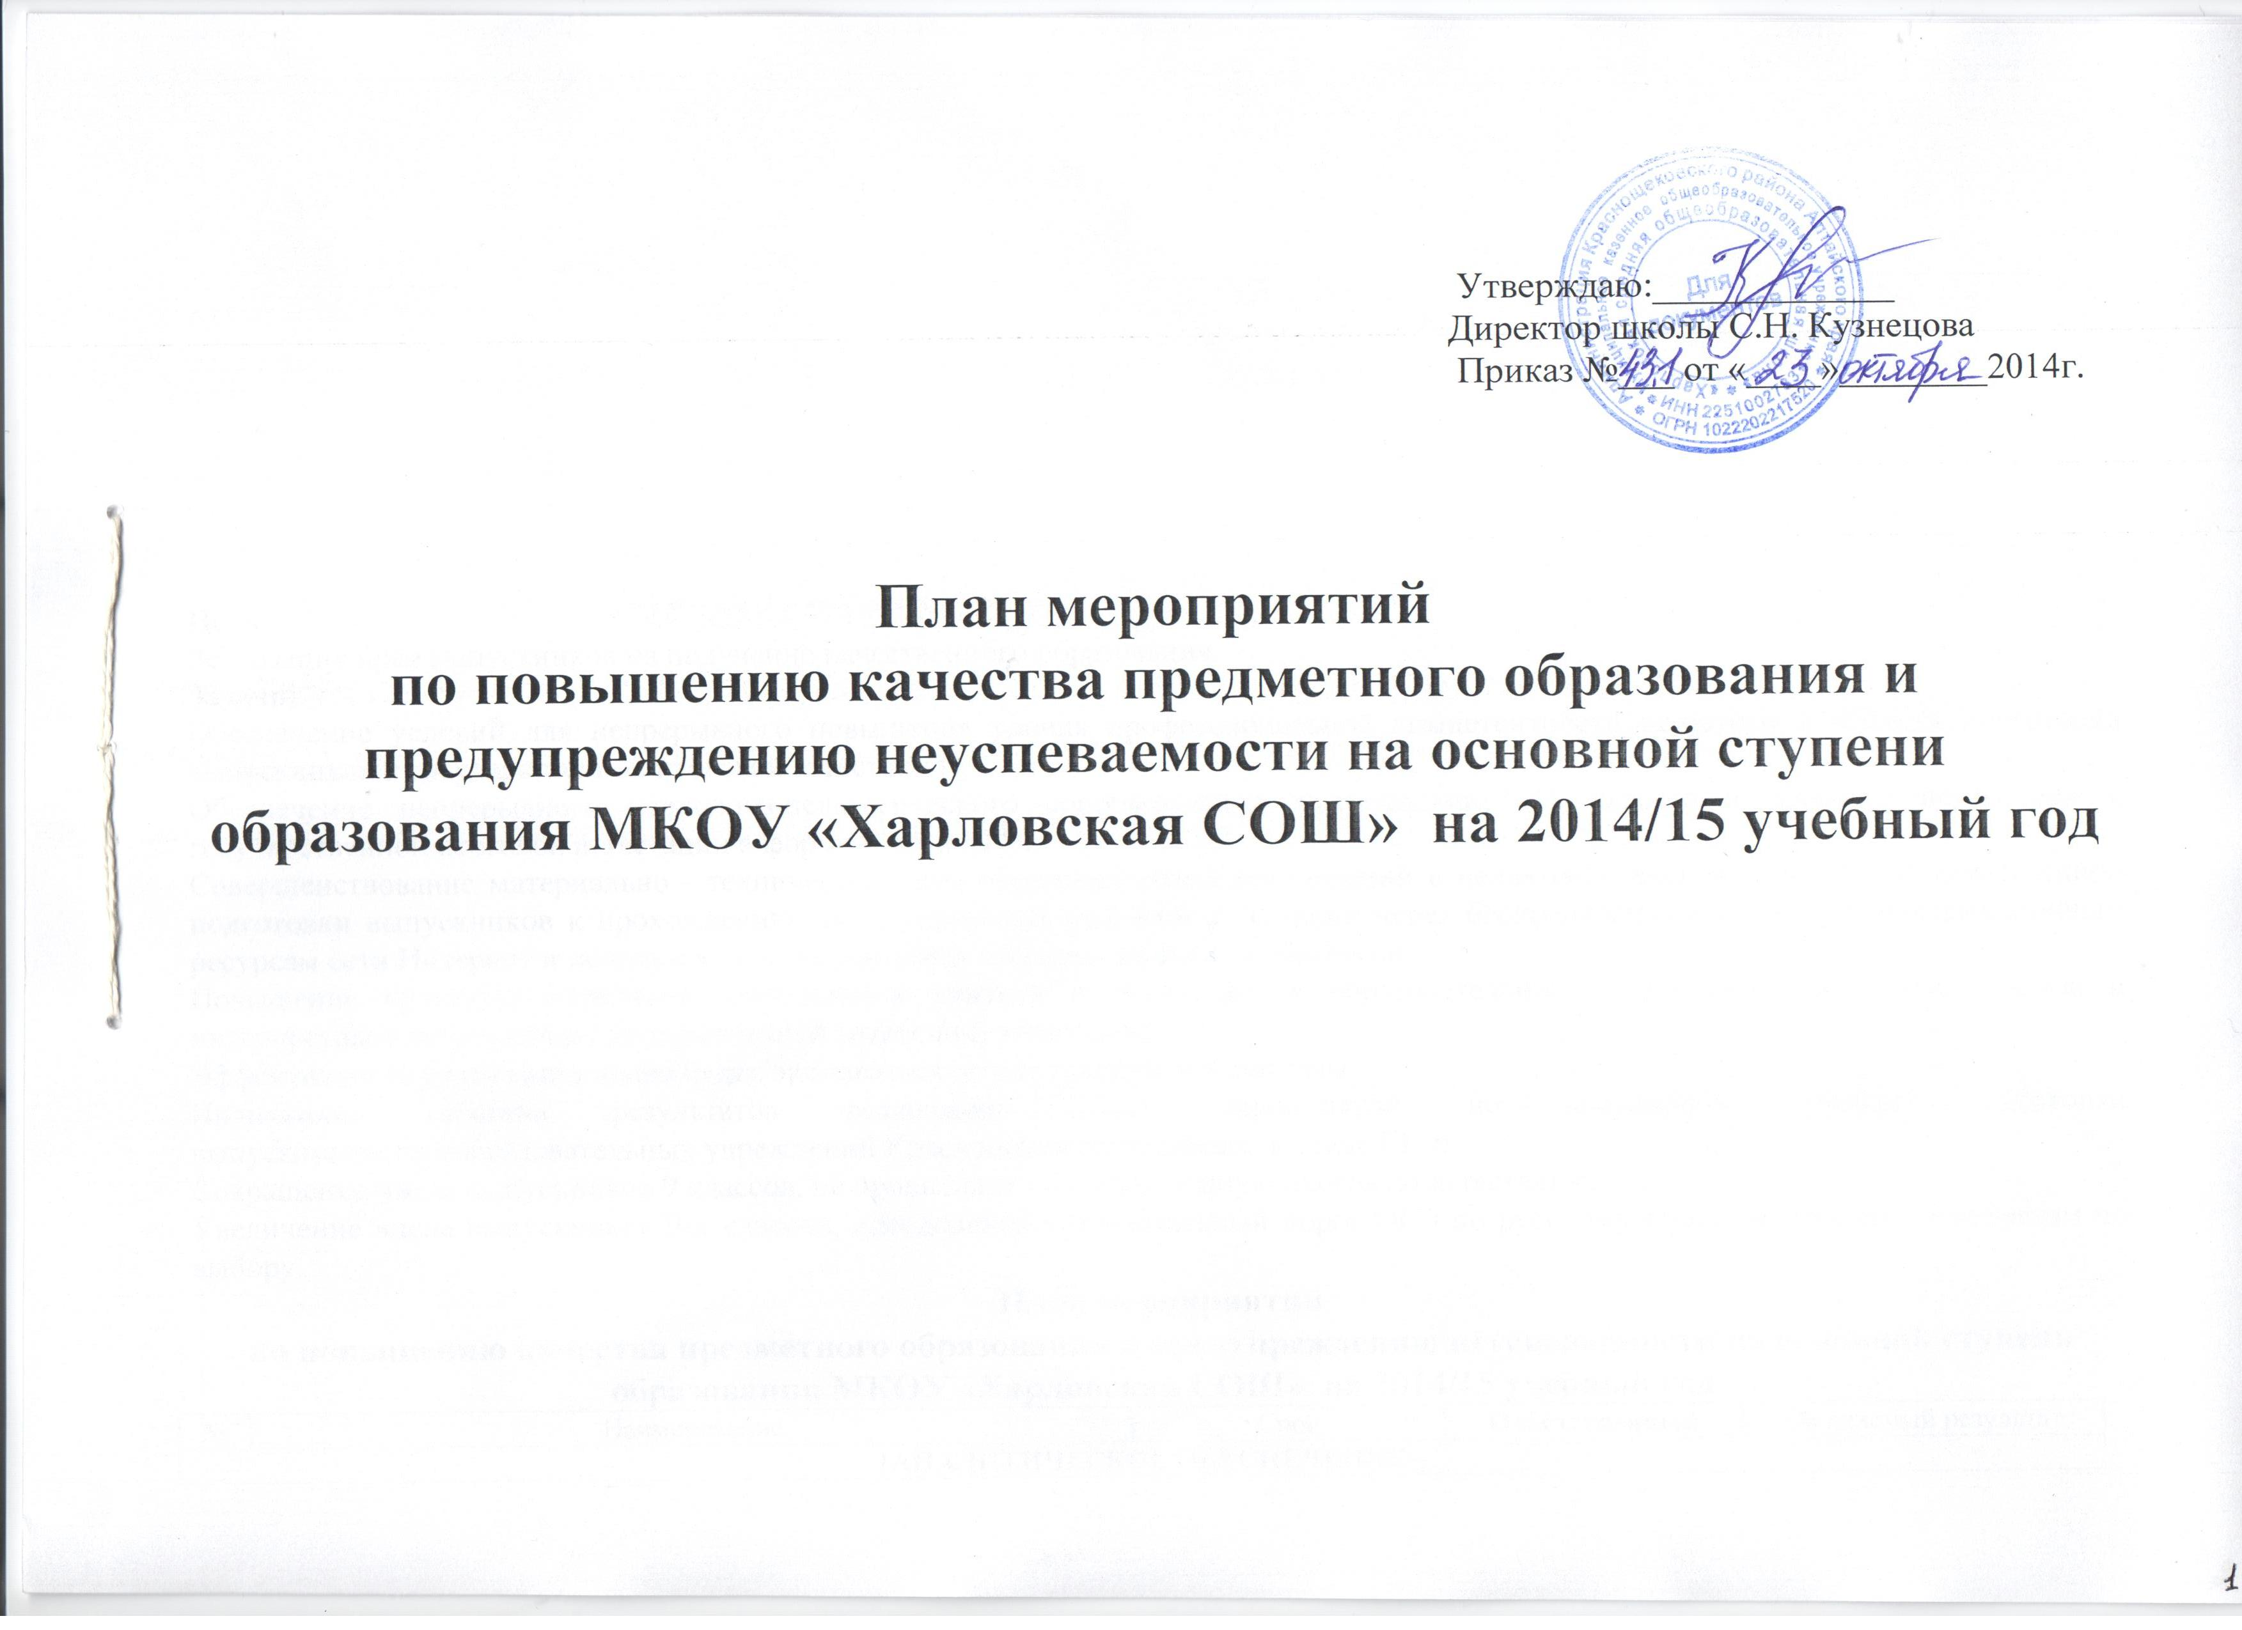
Утверждаю:_____________
Директор школы С.Н. Кузнецова
Приказ №___ от «____»________2014г.

План мероприятий
по повышению качества предметного образования и предупреждению неуспеваемости на основной ступени
образования МКОУ «Харловская СОШ» на 2014/15 учебный год

Цель:
Реализация прав выпускников на получение качественного образования.
Задачи:
Обеспечение условий для непрерывного повышения уровня профессиональной компетентности педагогов в области подготовки выпускников к государственной итоговой аттестации.
Обеспечение непрерывного психолого-педагогического сопровождения выпускников 9,11 классов в процессе подготовки к государственной итоговой аттестации в форме ГИА и ЕГЭ.
Совершенствование материально - технической базы образовательных организаций в целях обеспечения условий для качественной подготовки выпускников к прохождению государственной итоговой аттестации через беспрепятственный доступ информационным ресурсам сети Интернет и использование современных информационных технологий.
Повышение культуры оценочной деятельности учителя и руководителя образовательного учреждения на основе анализа и интерпретации результатов государственной (итоговой) аттестации.
Эффективность реализации плана будет оцениваться по следующим показателям:
Индикаторы качества результатов реализации плана мероприятий по повышению уровня подготовки выпускниковобщеобразовательных учреждений Краснощёковскогорайона к сдаче ЕГЭ:
Сокращение числа выпускников 9 классов, не прошедших государственную итоговую аттестацию;
Увеличение числа выпускников 9-х классов, преодолевших минимальный порог ОГЭ по русскому языку, математике, предметам по выбору.
План мероприятий
по повышению качества предметного образования и предупреждению неуспеваемости на основной ступени
образования МКОУ «Харловская СОШ» на 2014/15 учебный год
№ | Наименование | Срок | Ответственный | Ожидаемый результат
1АНАЛИТИЧЕСКОЕ ОБЕСПЕЧЕНИЕ
1.1 | Анализ результатов ОГЭ, ЕГЭ 2014 года. | До 01.10.14г | Зам.дир.по УВР  Скворцова С.А. | Выявление проблемных областей
1.2 | Разработка плана по повышению качества предметного образования и подготовки к государственной итоговой  аттестации | До 15.10.14 | Зам.дир.по УВР  Скворцова С.А. | План по повышению качества предметного образования выставлен на сайте образовательной  организации
1.3 | Формирование группы риска выпускников 9 и 11 классов для организации индивидуальной работы по устранению учебных дефицитов и повышению учебной мотивации и  групп потенциальных высокобалльников для организации индивидуальной работы с обучающимися | До 20.09.14 | Зам.дир.по УВР  Скворцова С.А.  учителя-предметники | Список учащихся ≪групп риска≫ и  потенциальных высокобалльников
- Работа с педагогическими кадрами
2.1. | Формирование графика повышения квалификации учителей  - предметников с учетом результатов ГИА | Сентябрь 2014 | Зам.дир.по УВР  Скворцова С.А., | График повышения квалификации
2.2. | Разработка технического задания на повышение  квалификации учителей - предметников с учетом  выявленных по итогам ГИА проблемных зон | В течение года | Директор школы  Кузнецова С.Н. | ТЗ на повышение квалификации
2.3. | Внедрение профессионального стандарта «Педагог» | По дополнительному плану с 2015г | Директор школы  Кузнецова С.Н. | План внедрения профстандарта  ≪Педагог≫. Повышение  профессионального уровня  педагогических работников
2.4. | Составление персонифицированных программ повышения  профессионального уровня педагогического работника | С 2015г | Директор школы  Кузнецова С.Н. | Персонифицированные программы  повышения профессионального  уровня
- Повышение качества реализации основных образовательных программ
3.1. | Планирование системы внутришкольного контроля качества образования в работе со слабоуспевающими детьми | Сентябрь 2014 | Зам.дир.по УВР  Скворцова С.А. | План контроля качества
3.2. | Диагностика проблем освоения обучающимися основных  образовательных программ (предметное содержание | Декабрь 2014 | Зам.дир.по УВР  Скворцова С.А.,  учителя-предметники | Аналитическая справка по итогам  диагностики
3.3. | Разработка плана проведения дополнительных консультаций по предметам | Декабрь 2014 | Зам.дир.по УВР  Скворцова С.А,  учителя-предметники | График проведения дополнительных консультаций по предметам.
4.Оценка образовательных результатов
4.1 | Проведение диагностических контрольных работ в 5-х (входная диагностика)  7-х, 9-х, 11-х классах | 15.11.14 | Зам.дир.по УВР  Скворцова С.А.,  учителя-предметники | Результаты диагностических работ
4.2. | Разработка планов индивидуальной работы с учащимися группами риска (или имеющими низкую мотивацию к  обучению) и учащимися, включенными в группы потенциальных высокобалльников на основе результатов диагностических контрольных работ, репетиционного тестирования. __________________ | 20.11.14 | Зам.дир.по УВР  Скворцова С.А,  учителя-предметники | Планы индивидуальной работы
4.3 | Проведение мониторинговых процедур по оценке качества математического образования в 6 классе в рамках  национальных исследований качества образования в РФ в 2014-2015 учебном году | 18.11.2014 | Зам.дир.по УВР  Скворцова С.А | Результаты оценки качества  математического образования в  6 классе
5.Контрольная деятельность
5.1. | Внутриучрежденческий контроль:  - организации работы с детьми, испытывающими  трудности в обучении,  - соответствия результатов внутренней и внешней оценки  выпускников,  - выполнения образовательных программ, качеством  подготовки выпускников к ГИА,  - посещения уроков,  - работы классных руководителей с обучающимися и их  родителями____________________ | с планом  внутриучрежденчес  кого контроля  (октябрь,  февраль | Директор школы  Кузнецова С.Н. | План внутришкольного контроля,  справка по итогам контроля,  протоколы совещаний с педагогами, родительских собраний

